list bug on the road to win:

1. Bangunan yang available buat level up ga ke print until dia bangunan terakhir yang bisa di level up (Tapi bangunannya ga keapus dari list)

2. Attack ke-2 masih nampilin daftar bangunan yang ga terhubung sama bangunan netral atau musuh (Tapi bangunannya ga keapus dari list)

3. I found this gua coba break it down lagi ya :

Jadi Tower punya pasukan yang bener bener pas buat level up, but ketika dia sendiri doang yang bisa level up bakal muncul seolah olah udah gaada lagi yang bisa di level up, tapi kalo ada gedung yang lain yang bisa level up dia bakal kedisplay juga jadi gedung yang bisa di level up. (Cuma terjadi di tower doang, kalo villagenya gua pasin dia ga kaya gitu). Dan ternyata kasusnya buat semua building, walaupun nanti pas endturn ada kemungkinan muncul lagi

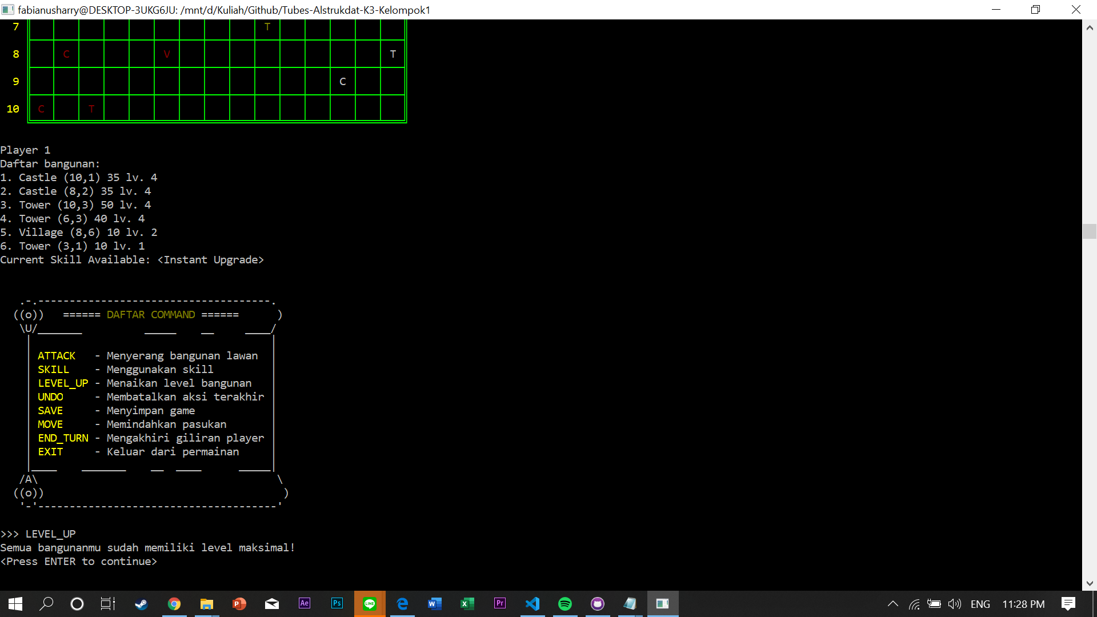

Ini nih kek di bawah misalnya jadi udah gaada building yang bisa di levelup kecuali fort yang harusnya bisa di level up, dan ternyata ga harus ketika pasukannya pas banget buat level up,, tapi kalo pasukannya lebih juga **kalo building yang bisa di level up Cuma 1 dia nampilinnya semua bangunanmu sudah memiliki level maksimal**

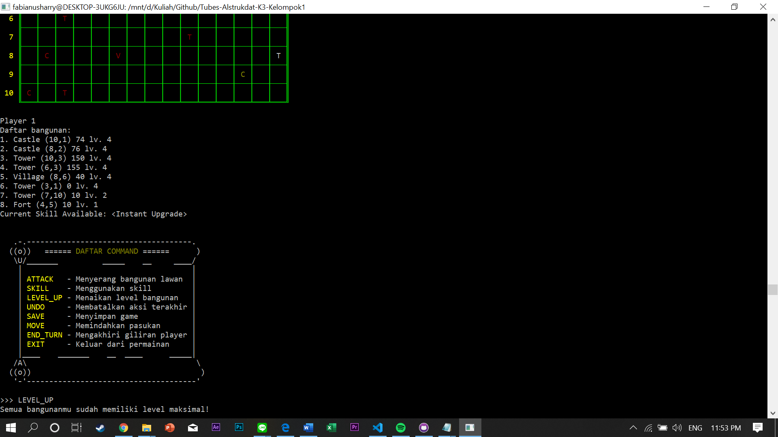

4. Problem sama kembali muncul pas move, Cuma nampilin gatau yang gimana, tapi ga semua building. Untungnya udah ga keapus dari list yey

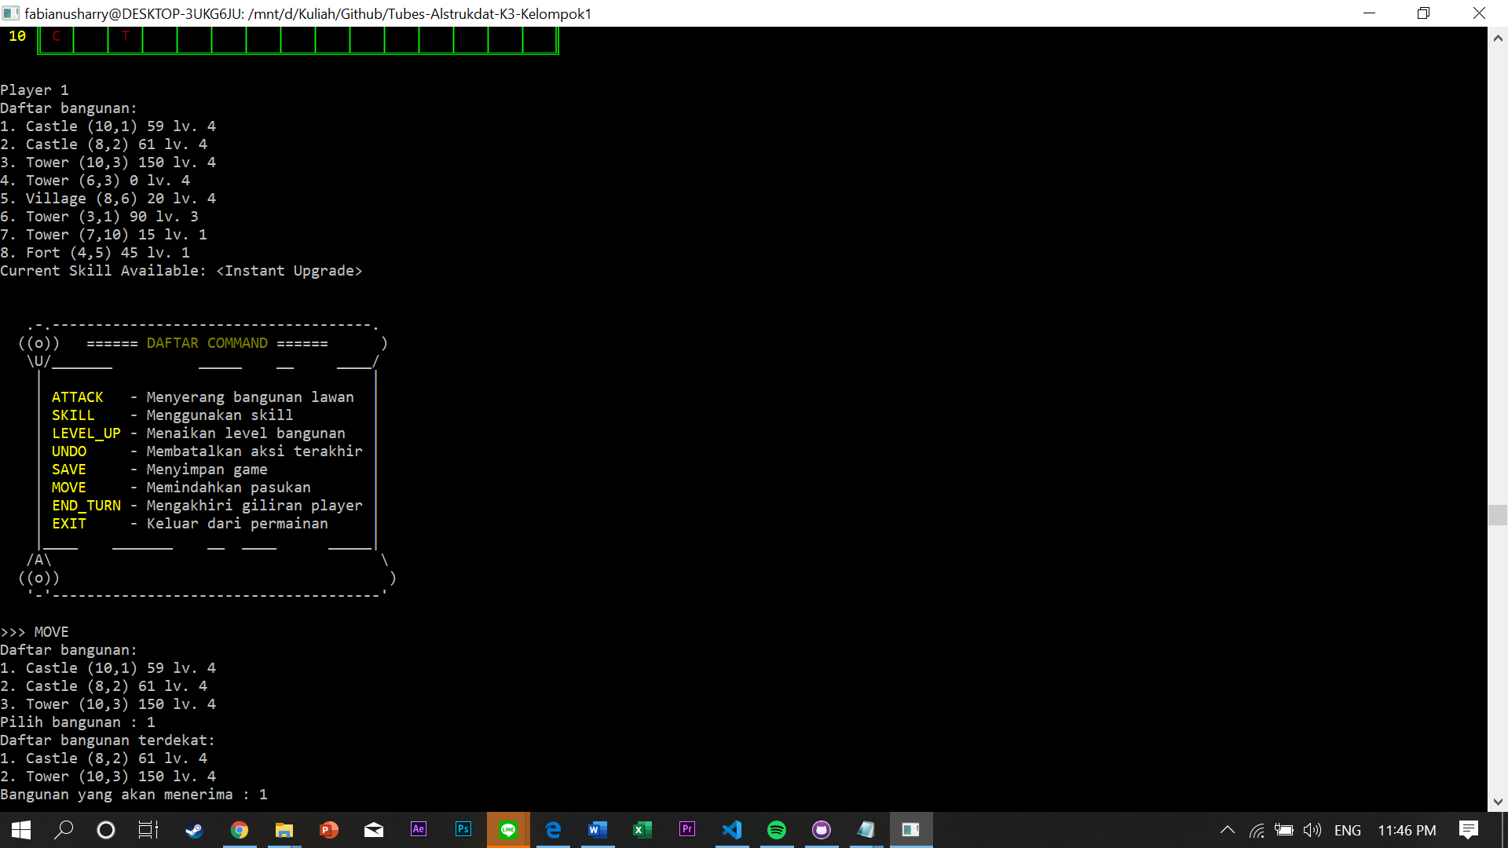

5. Belom validasi instant upgrade jadi bisa sampe level 5

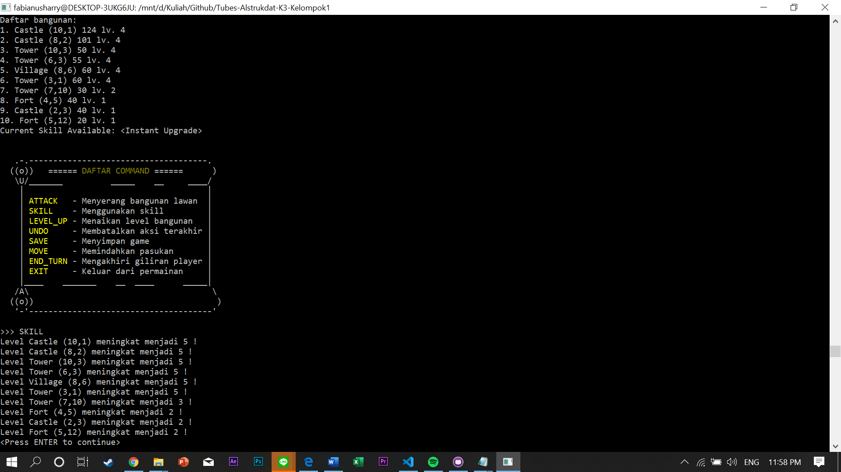

MENANGGG!!!

